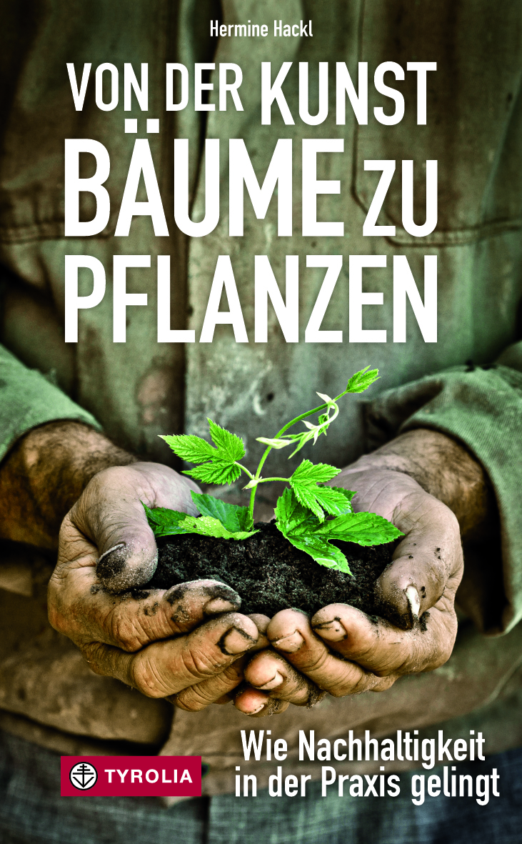
Hermine Hackl
Von der Kunst Bäume zu pflanzen
Wie Nachhaltigkeit in der Praxis gelingt
20 Beispiele
Mit Baumsamen für den eigenen Garten
176 Seiten, 20 sw. Abb., 12,5 x 20,5 cm
gebunden mit Schutzumschlag
als Beilage Samen von Lärche, Weißkiefer, Grau-Erle und Fichte
Tyrolia-Verlag, Innsbruck-Wien 2014
ISBN 978-3-7022-3394-5, € 14,95
Erscheint im September 2014
Auch als E-Book erhältlich:
ISBN 978-3-7022-3395-2, € 12,99

Das Prinzip Nachhaltigkeit – einfach erklärt und vorgezeigt
Impulse für ein gutes Leben – für uns und für die, die nach uns kommen

Nachhaltigkeit, ein Begriff, den der Bergmann Carl von Carlowitz 1713 geprägt hat, ist in aller Munde und wird als das Zukunftsmodell schlechthin bejubelt. Aber die Mehrheit der Menschen kann nicht genau benennen, was konkret damit gemeint ist. Hier setzt das Buch an und bringt Nachhaltigkeit auf eine praktikable, nachvollziehbare und verständliche Ebene.

Hermine Hackl, „Waldbotschafterin“ und Direktorin des UNESCO-Biosphärenpark Wienerwald, hat sich auf Spurensuche begeben und Menschen getroffen, die Nachhaltigkeit ehrlich und glaubwürdig leben und etwas dazu zu sagen haben: Biogärtner, Sozialarbeiter, Unternehmer, Wissenschafter, Geistliche, Forstarbeiter oder Touristiker. In den Begegnungen mit Georg Grabherr, Franz Hechinger, Elisabeth Lust-Sauberer, Walter Stockenhuber, Sepp Eisenriegler, Johannes Gutmann, Christof Kastner, Josef Pröll, Martin Haiderer, Otto Hirsch, Nicole Prop, Georg Starhemberg, Manuela Lanzinger, Pater Michael Hüttl, Thomas Schäfer-Elmayer, Karl Schlögl und Gexi Tostmann wird deutlich, dass Nachhaltigkeit mehr ist als zukunftsorientiertes Wirtschaften. Es geht um Ökologie, aber auch um Wertschätzung, soziale Verantwortung und eine Kultur des Miteinanders. Es geht um ein Glück, das nicht auf Kosten anderer, sondern mit ihnen erreicht wird.
Auch in der Geschichte ist Hermine Hackl fündig geworden, bei Carl von Carlowitz, dem „Erfinder der Nachhaltigkeit, beim Habsburger Aussteiger-Erzherzog Johann oder bei Josef Schöffel, dem „Retter des Wienerwaldes“ und Gründer des Österreichischen Naturschutzbundes. Auch sie haben uns Heutigen viel zu sagen.

„Nachhaltigkeit ist, wenn sich eine Entscheidung im Nachhinein als richtig erweist – und wenn man Erdbeeren im Juni und nicht im Dezember isst.(Manuela Lanzinger)

Die Autorin
Mag. Hermine Hackl, geb. 1963, leitet nach Stationen bei den Land- und Forstwirtschaftsbetrieben Österreichs, beim Österreichischen Bauernbund und bei der AMA Marketing als Direktorin den UNESCO-Biosphärenpark Wienerwald, eine Modellregion für Nachhaltigkeit. Sie ist Präsidentin der Naturschutzorganisation BIOSA und Geschäftsführerin des Vereins wald.zeit und wurde für ihr Engagement für eine nachhaltige Land- und Forstwirtschaft u. a. mit dem Hans-Kudlich-Preis ausgezeichnet und zur „Waldbotschafterin“ ernannt.

